《数据库系统》课程设计

--图书借阅管理系统

班级：

学号：

姓名：

目 录

一、系统需求分析 4

（一）需求概述 4

（二）业务流分析 4

（三）数据流分析 5

（四）数据字典 5

二、数据库概念结构设计 7

（一）实体分析 7

（二）属性分析 7

（三）联系分析 9

（四）概念模型分析（.PDM图） 9

三、数据库逻辑逻辑结构设计 9

（一）概念模型转化为逻辑模型 9

1. 一对一关系的转化 12

2. 一对多关系的转化 12

3. 多对多关系的转化 12

（二）逻辑模型设计（.PDM图） 9

四、数据库物理实现 11

（一）表设计 11

（二）创建表和完整性约束代码设计 13

（三）创建视图、索引、存储过程和触发器 15

1. 创建视图 15

2. 创建索引 15

3. 创建存储过程 16

五、数据库功能调试 16

（一）书籍模块（借阅者） 16

1. 查询书籍信息 18

（二）图书管理员管理模块 18

1. 查询图书信息 19

2. 更新图书信息 19

3. 删除图书信息 20

4. 修改图书信息 21

六、界面展示 22

**七、设计总结…………………………………………………………………………….……..23**

# 一、系统需求分析

（一）需求概述

本次课程设计的题目是图书借阅管理系统，系统内容要求是：在图书借阅管理系统中，所有各类书籍均可由书号惟一标识；任何人可借多种书，任何一种书可为多个人所借，借书证号具有惟一性。一个出版社可出版多种书籍，同一本书仅为一个出版社出版，出版社名具有惟一性。

系统的使用者分为管理人员和借书人。他们对该数据库系统有不同的操作：

管理人员：可随时查询书库中现有书籍的品种、数量与存放位置。可随时查询书籍借还情况，包括借阅人单位、姓名、借书证号、借书日期和还书日期。当需要时，管理员还可通过数据库中保存的出版社的电报编号、电话、邮编及地址等信息向相应出版社增购有关书籍。总之，管理人员可以对数据库系统进行增加、删除、更新、查询。

借阅人：借阅人也可以随时查询书库中现有书籍的品种、数量与存放位置。同时通过系统查询书籍的借还情况。当借阅人需要借阅书籍时，数据库将显示相关数据的信息，同时借阅人修改图书馆保存的图书信息，更新自己的借阅信息。学生在归还图书时，应根据书的编码修改借阅信息。总之，借阅人可以对数据库进行查询、修改、删除等操作。

（二）业务流分析

从借阅人角度：

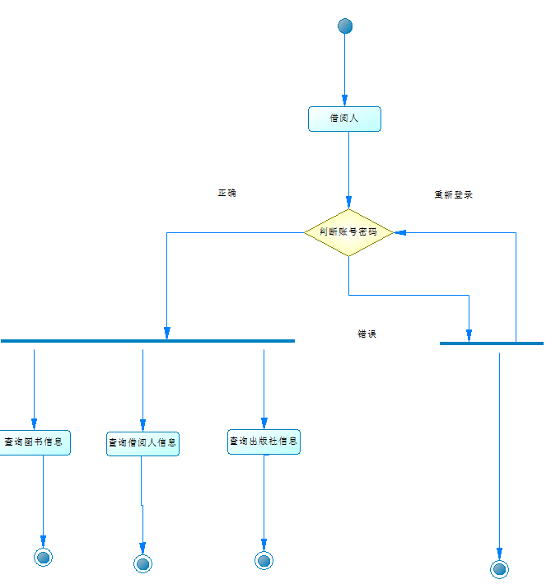

从管理员角度：

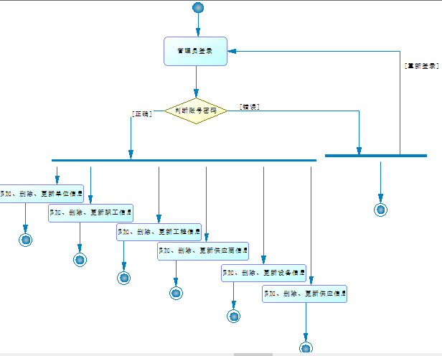

（三）数据流分析

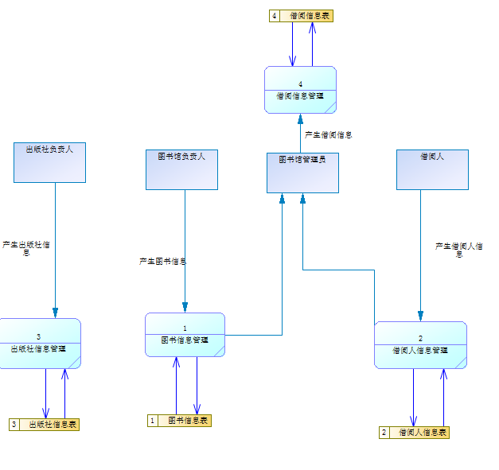

（四）数据字典

数据项：

|  |  |  |  |  |  |
| --- | --- | --- | --- | --- | --- |
| 数据项名 | 含义说明 | 数据类型 | 长度 | 取值范围 | 数据项联系 |
| 借书帐号 | 区别帐号 | char | 20 | 数字 | 一个帐号对应一个产读者 |
| 姓名 | 标注读者 | char | 20 | 小于10个汉字 | 一个姓名对应一个读者 |
| 电话 | 标注单位 | Char | 11 | 数字 | 一个单位有一个联系电话 |
| 书号 | 标注图书 | int | 20 | 数字 | 一个书号对应一个图书 |
| 书名 | 标注图书 | char | 50 | 小于25个汉字 | 一个书名对应一个图书 |
| 数量 | 标注图书 | char | 5 | 1-999999 | 一个书对应一定的数量 |
| 位置 | 区别地址 | vchar | 20 |  |  |
| 出版社名 | 标注图书 | varchar | 20 | 小于10个汉字 | 一个书对应多个出版社 |
| 电报编号 | 标注出版社 | Char | 20 | 数字 |  |
| 邮编 | 标注出版社 | Char | 7 | 数字 | 一个地方对应一个邮编 |
| 电话 | 标注出版社 | char | 11 | 数字 | 一个出版社有一个联系电话 |
| 地址 | 出版社地址 | vchar | 20 |  |  |
| 借阅证号 | 标注图书 | char | 20 | 数字 | 一个帐号对应一个读者 |
| 书号 | 区别图书 | varchar | 20 | 数字 | 一个书号对应一个图书 |
| 借书日期 | 统一单价 | datetimr |  |  | 一个图书对应一个借书时间 |
| 还书日期 | 标注供应商 | datetimr |  |  | 一个图书对应一个还书时间 |

数据结构：

|  |  |  |
| --- | --- | --- |
| 数据结构名 | 含义名 | 组成 |
| 借书人 | 借书人信息 | 借书帐号，借书人姓名，借书人单位 |
| 图书 | 图书信息 | 书号、书名、数量、位置、出版社名 |
| 出版社 | 出版社信息 | 电报编号、出版社名称、电话、邮编，地址 |
| 借阅 | 借阅信息 | 借阅帐号、书号、借书日期，还书日期 |

数据流：

|  |  |  |  |
| --- | --- | --- | --- |
| 数据流名 | 数据流来源 | 数据流去向 | 组成 |
| 借书人信息管理 | 各图书馆 | 图书馆负责人 | 借书信息 |
| 图书信息管理 | 图书馆 | 图书馆负责人 | 图书信息 |
| 出版社信息管理 | 图书馆提供 | 图书馆登记表 | 出版社信息 |
| 工程信息管理 | 工程信息表 | 工程负责人 | 工程信息 |
| 借阅信息管理 | 图书馆 | 图书馆信息表 | 图书馆信息 |

数据存储：

|  |  |  |  |
| --- | --- | --- | --- |
| 数据存储名 | 输入的数据流 | 输出的数据流 | 组成 |
| 借书人信息表 | 借书人信息  单位信息 | 借书人信息 | 借书人信息  单位信息 |
| 图书登记表 | 图书信息 | 图书信息  出版社信息 | 图书信息  出版社信息 |
| 图书使用登记表 | 图书信息 | 图书信息  出版信息 | 图书信息  出版信息 |
| 借阅登记表 | 借书人信息 | 借书信息 | 图书馆信息  借书信息 |

# 二、数据库概念结构设计

（一）实体分析

经需求分析，本次课程设计中包含四个实体，他们分别是：借书人实体、图书实体、出版社实体、图书借阅实体。

（二）属性分析

借书人实体属性；借阅证号，姓名，单位；如下；

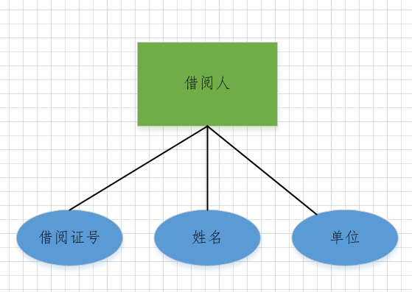

图书实体属性：书号、书名、数量、位置、出版社名。如下：

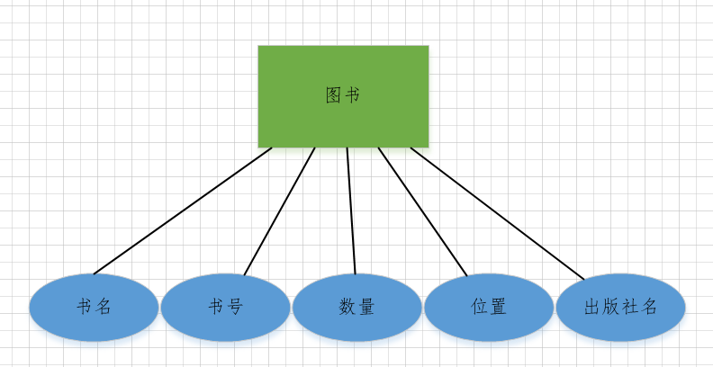

出版社实体属性：出版社名、电报编号、电话 , 邮编 , 地址。如下：

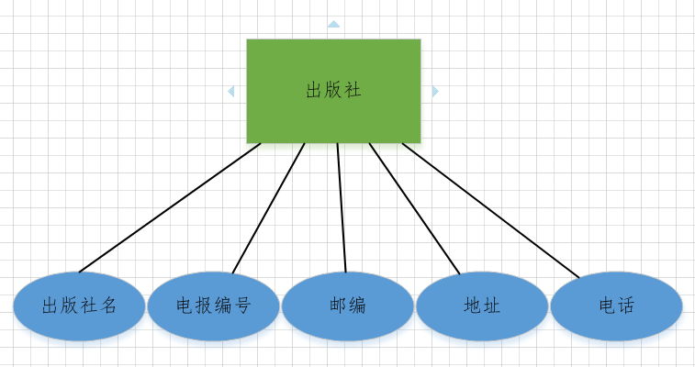

图书借阅实体属性：借书日期、还书日期。如下：

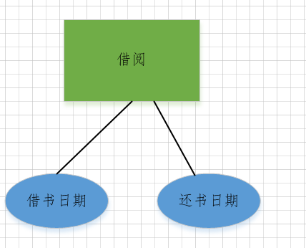

（三）联系分析

任何人可借多种书，任何一种书可为多个人所借，借书证号具有惟一性，借阅者与图书之间是多对多的关系。一个出版社可出版多种书籍，同一本书仅为一个出版社出版，出版社名具有惟一性，书与出版社之间为一对多关系。所有各类书籍均可由书号惟一标识，书号与书籍之间是一对一的关系。

E-R图分析如下：

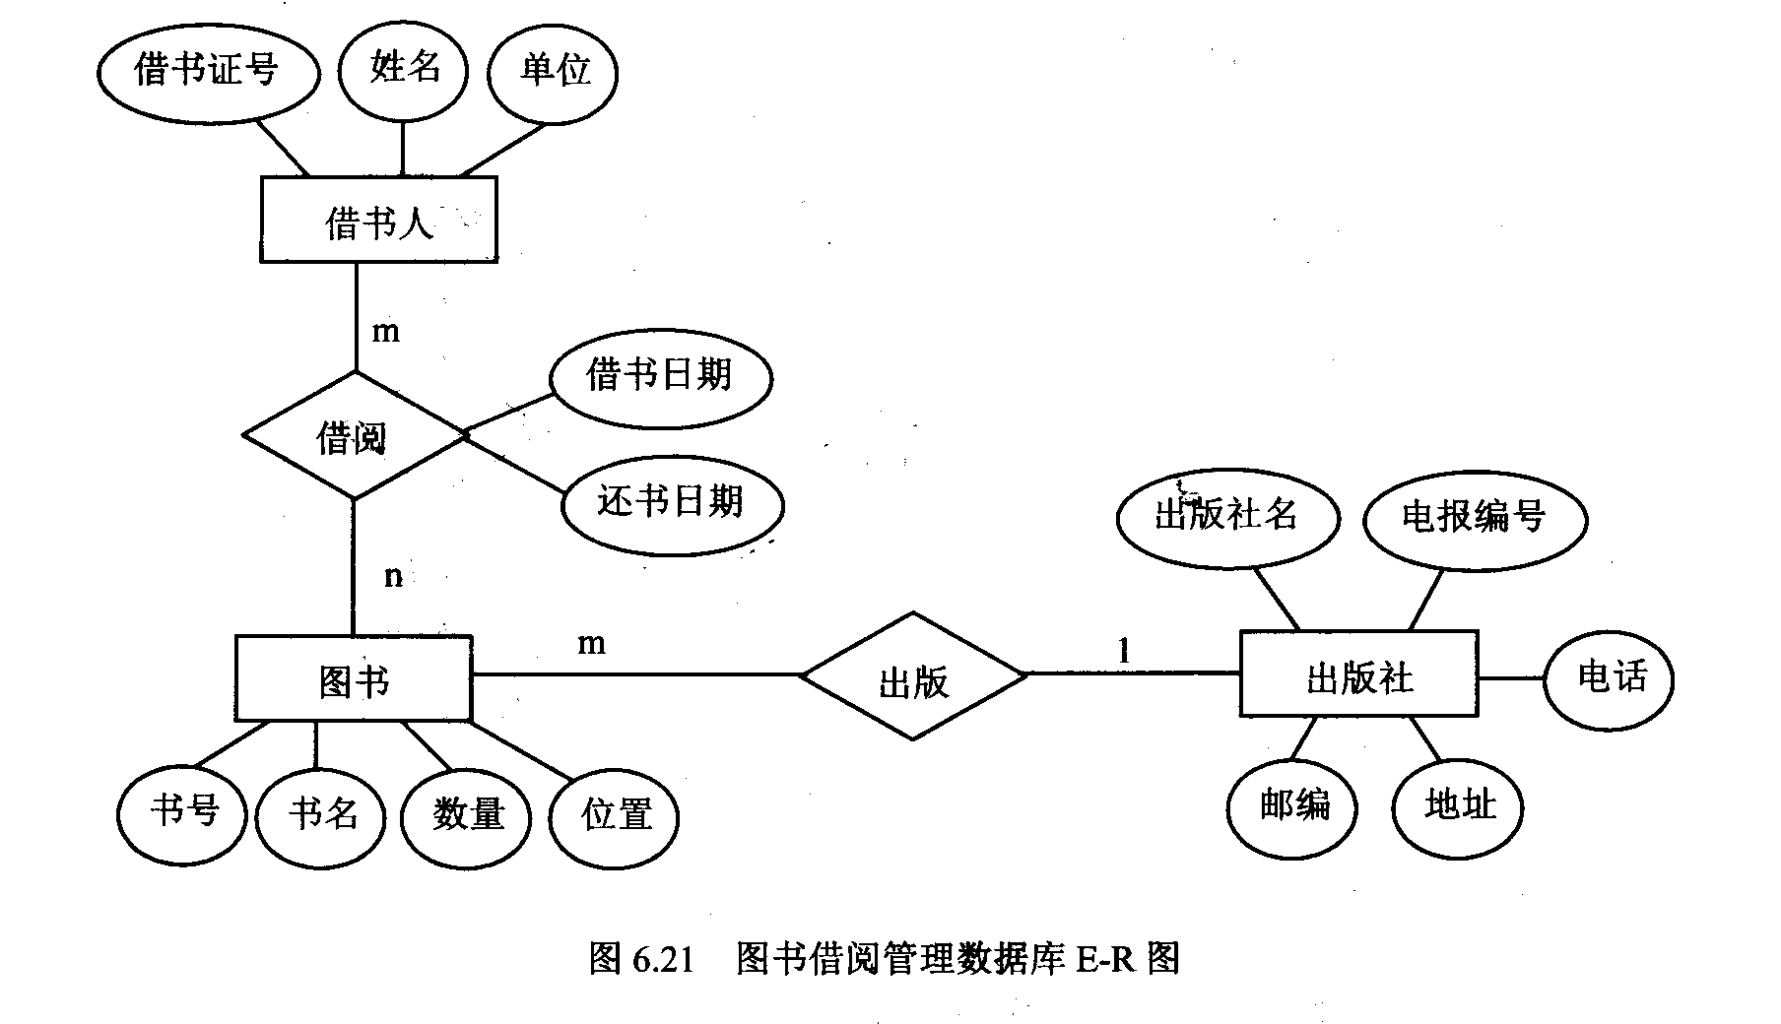

（四）概念模型分析（.PDM图）

在经过需求分析和实体属性的分析，以及各实体之间的关系，最终得到概念模型如下：

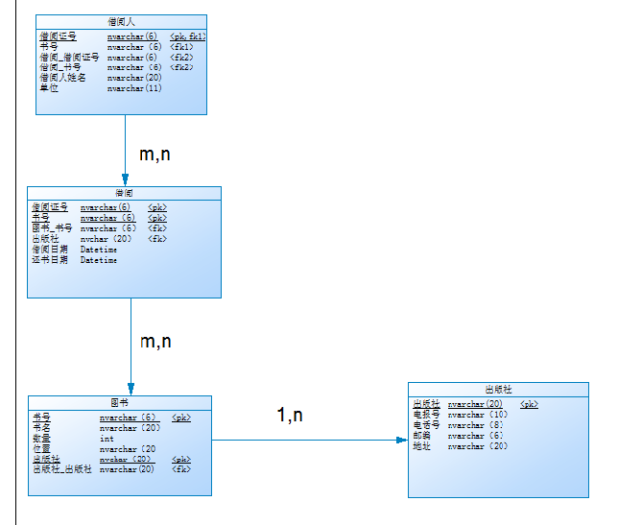

# 三、数据库逻辑结构设计

（一）概念模型转化为逻辑模型

1.一对一关系的转化

借阅人与借阅证号是一对一的关系

2.一对多关系的转化

一本图书只有一家出版社，但一家出版社可以出版多本图书

一个借阅人只有一个单位，但一个单位可以有多名借阅人

3.多对多关系的转化

多个图书馆给多个出版社供应多个图书，图书馆与出版社的关系是多对多。

多本图书可以被多个人借阅，图书与借阅人是多对多。

（二）逻辑模型设计（.PDM图）

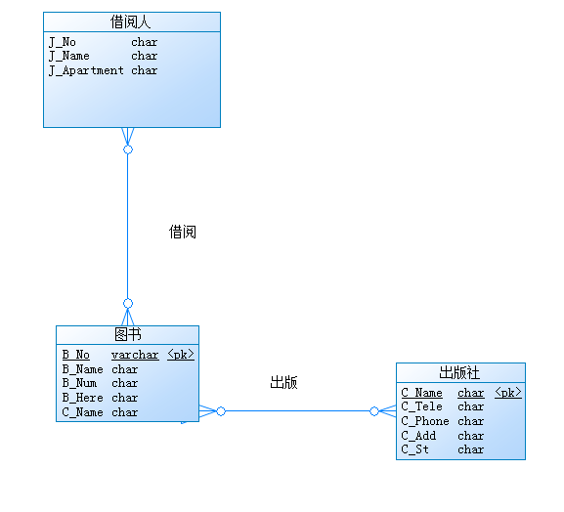

# 四、数据库物理实现

（一）表设计

**单位信息表设计**

|  |  |  |  |  |  |  |
| --- | --- | --- | --- | --- | --- | --- |
| **字段名称** | **字段解释** | | **数据类型** | | **备注** | |
| **J_No** | | **借阅证号** | | **char(6)** | | **主键** |
| **J_Name** | | **借阅人名** | | **vchar(20)** | | **非空** |
| **J_Department** | | **单位** | | **char(11)** | | **唯一性** |

**借阅人信息表设计：**

|  |  |  |  |  |  |  |
| --- | --- | --- | --- | --- | --- | --- |
| **字段名称** | **字段解释** | | **数据类型** | | **备注** | |
| **B_Name** | | **书名** | | **vchar(20)** | | **非空** |
| **B_Num** | | **数量** | | **Int** | |  |
| **B_Here** | | **位置** | | **char(20)** | |  |
| **C_Name** | | **出办社名** | | **Char（20）** | | **外键** |

**出版社信息表设计：**

|  |  |  |  |  |  |  |
| --- | --- | --- | --- | --- | --- | --- |
| **字段名称** | **字段解释** | | **数据类型** | | **备注** | |
| **C_Name** | | **出版社名称** | | **char(20)** | | **主键** |
| **C_Tele** | | **电报编号** | | **char(10)** | | **非空** |
| **C_Phone** | | **电话** | | **Char（8））** | |  |
| **C_Addr** | | **地址** | | **Char（20）** | |  |
| **C_St** | | **邮编** | | **Char（6）** | |  |

**借阅信息表设计：**

|  |  |  |  |  |  |  |
| --- | --- | --- | --- | --- | --- | --- |
| **字段名称** | **字段解释** | | **数据类型** | | **备注** | |
| **J_No** | | **借阅证号** | | **char(6)** | | **主键** | |
| **B_No** | | **书号** | | **char(6)** | | **主键** | |
| **G_day** | | **借阅日期** | | **Datetime** | |  | |
| **R_day** | | **还书日期** | | **Datetime** | | **唯一性** | |

（二）创建表和完整性约束代码设计

1. 创建借阅信息表及完整性约束：

CREATE TABLE Borrower(

J_No char(6) primary key,

J_Name varchar(20) NOT NULL,

J_Department char(11) unique not NULL,)

1. 创建图书信息表及完整性约束：

CREATE TABLE Book(

B_No char(6) primary key,

B_Name varchar(20) NOT NULL,

B_Num int,

B_Here char(20),

C_Name char(20),)

1. 创建出版社信息及完整性约束：

CREATE TABLE Pub(

C_Name char(20) primary key,

C_Tele char(10),

C_Phone char(8),

C_Add char(20),

C_st char(6),)

1. 创建借阅关系表及完整性约束：

CREATE TABLE Borrow(

J_No char(6),

B_No char(6),

G_day Datetime,

R_day Datetime,

primary key(J_No,B_No),)

（三）创建视图、索引、存储过程和触发器

1. 创建视图
2. 创建图书与借阅者的编号信息的视图。

createviewview1

as

selectbookid,readerid

fromborrow_record

1. 创建借阅者归还图书日期信息的视图。

createviewreturn2

as

selectreturndate,shouldreturn

fromreturn_record



1. 创建索引

为数据库中的borrow_record和return_record两个表建立索引。这两个表都分别按照各自的shouldreturn项目按升序唯一排列。

createuniqueindexonborrow_record(shouldreturn)

createuniqueindexonreturn_record(shouldreturn)

1. 创建存储过程
2. 建立存储过程，输入读者编号得到该读者的所有借阅信息。

createprocedurereader

@readerIDvarchar(9)

as

select*

fromsystem_readers

wherereaderID=@readerID

1. 建立存储过程，输入图书编号得到该图书所有的信息。

createprocedurebook

@bookstylenovarchar(20)

as

select*

frombook_style

wherebookstyleno=@bookstyleno

# 数据库功能调试

1. 书籍管理模块
2. 查询图书信息（借阅人）

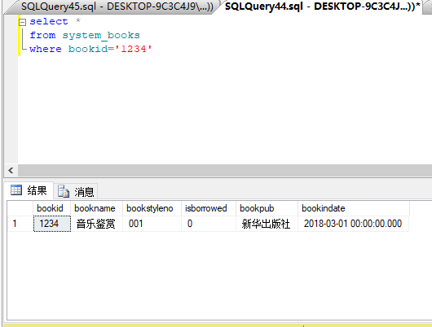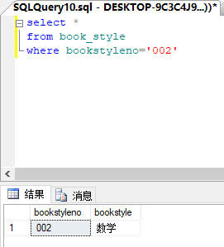

1. 系统管理员管理模块
2. 对图书的信息管理

1.1插入图书信息

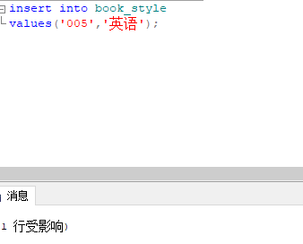

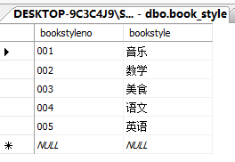

1.2删除图书信息

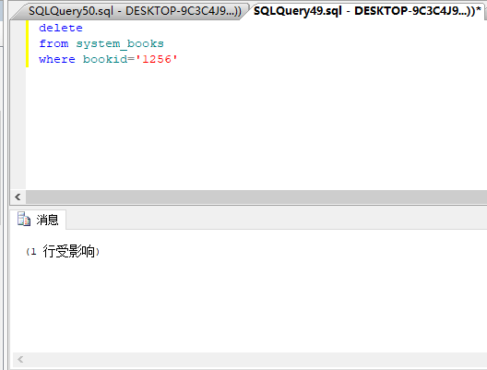

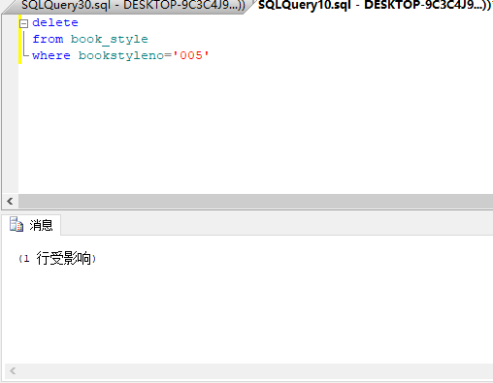

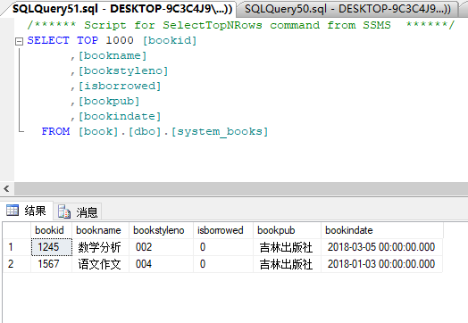

1.3修改图书信息

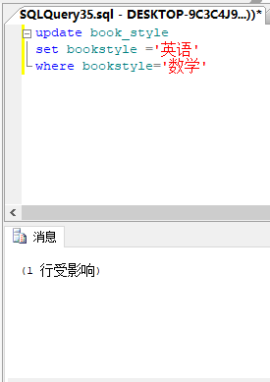

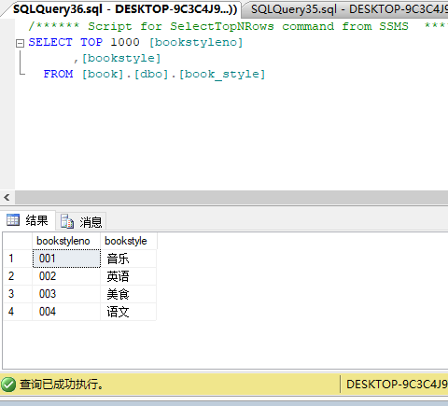

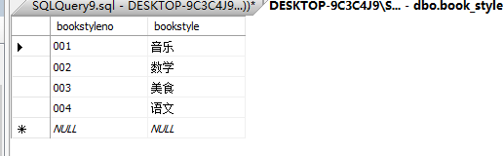

# 六、设计系统前台软件

（一）开发软件选择

Adobe Dreamweaver CS6

（二）软件功能要求与设计

Adobe Dreamweaver CS6 网页设计软件提供了一套直观的可视界面，可以创建和编辑 HTML 网站和移动应用程序。使用专为跨平台兼容性设计的自适应网格版面创建适应性版面。

（三）软件功能实现

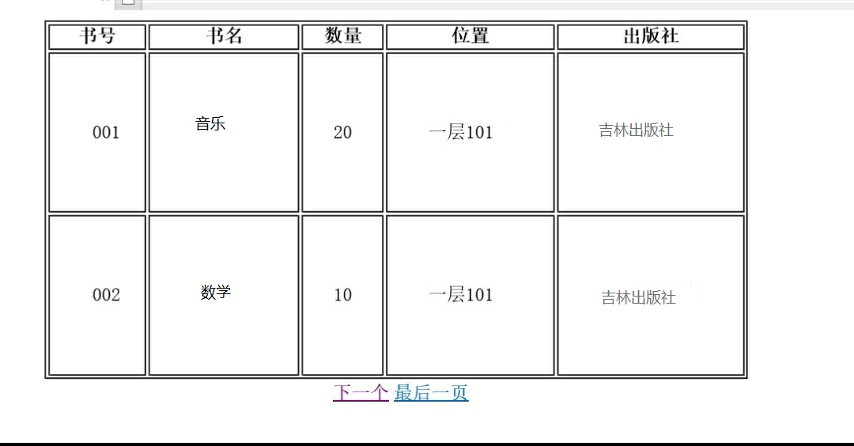

数据更新

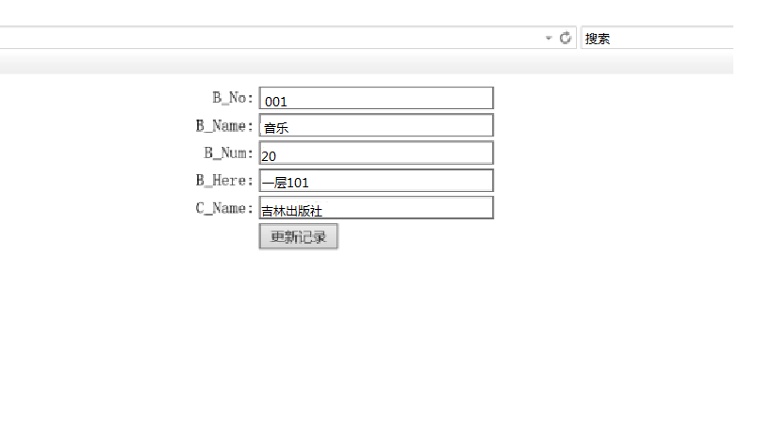

（四）系统测试

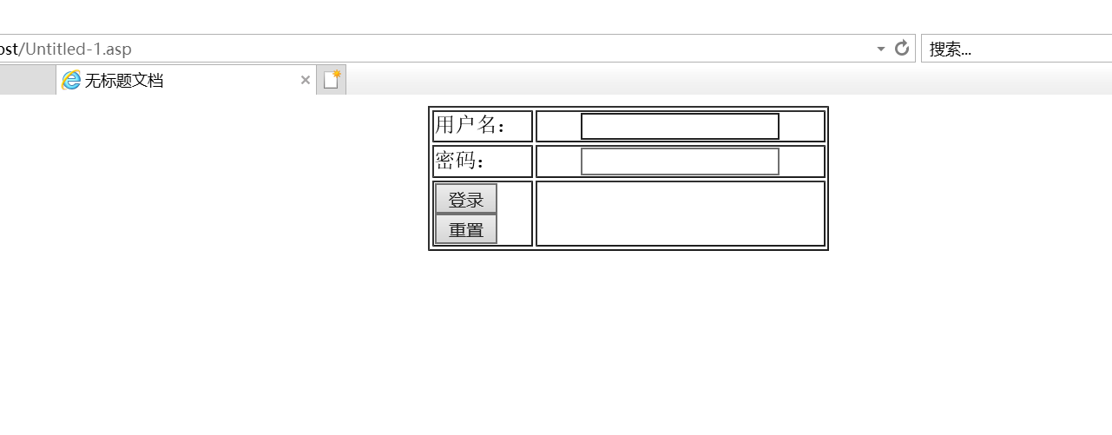

# 七、设计总结

终于完成了这次的实验报告，心里有非常多的感触。通过这次实验报告，回顾到了这学期数据库学到的知识，小到描述一个语句，大到在两个表之间建立连接进行查询工作，我们意识到了所学的知识还有非常多的漏洞。之前也只是在课堂上听老师讲数据库系统的操作，也从来没有亲身的去将他应用到一个完整的系统上实施，也并没有我们所想象的那么容易。查漏补缺，发现问题后思考解决，同时也查阅了大量的资料。在这个过程中不仅是完成了一份数据库的实验报告，同时也提高了学习分析、解决问题的能力，收获非常大。

首先在建立需求分析的时候我们对书籍、借书人和管理人员之间的联系有点不清晰，题目中原本没有管理人员，但完成这个借阅系统的管理运行添加管理员之后会便捷许多。加入管理员后，将三者的关系重新进行了规划，才定下了实体。起步虽然有些困难，但大家一直在积极思考的解决问题，经常是做到中途时出现了问题，又重新翻书回去找。关系模式确立之后，逻辑模型与物理模型分析便可以进行了，之前一直没有完整的使用power designer实现逻辑图，这次也发现没有我想的那么容易。后来在书写SQL语句的时候忘记本来的数据受保护，无论如何也不能做修改。询问了周围的同学之后，又重新建立了新的查询。

通过这次实验让我感受到，如果想完整的去设计出一个查询的系统，首先自己要有扎实的基地，并且需要思路清晰，不能只去思考而不实践，也不能盲目去实践，找到对的方法才会事半功倍。

总的来说，这是非常有意义的一次实验，这次也学习到了非常多的知识，希望下次能做的更好。